МБУК ВР «МЦБ» им М.В. Наумова
12+
Рябичевский отдел

Сценарий часа истории

«Едины мы, и в этом наша сила!»

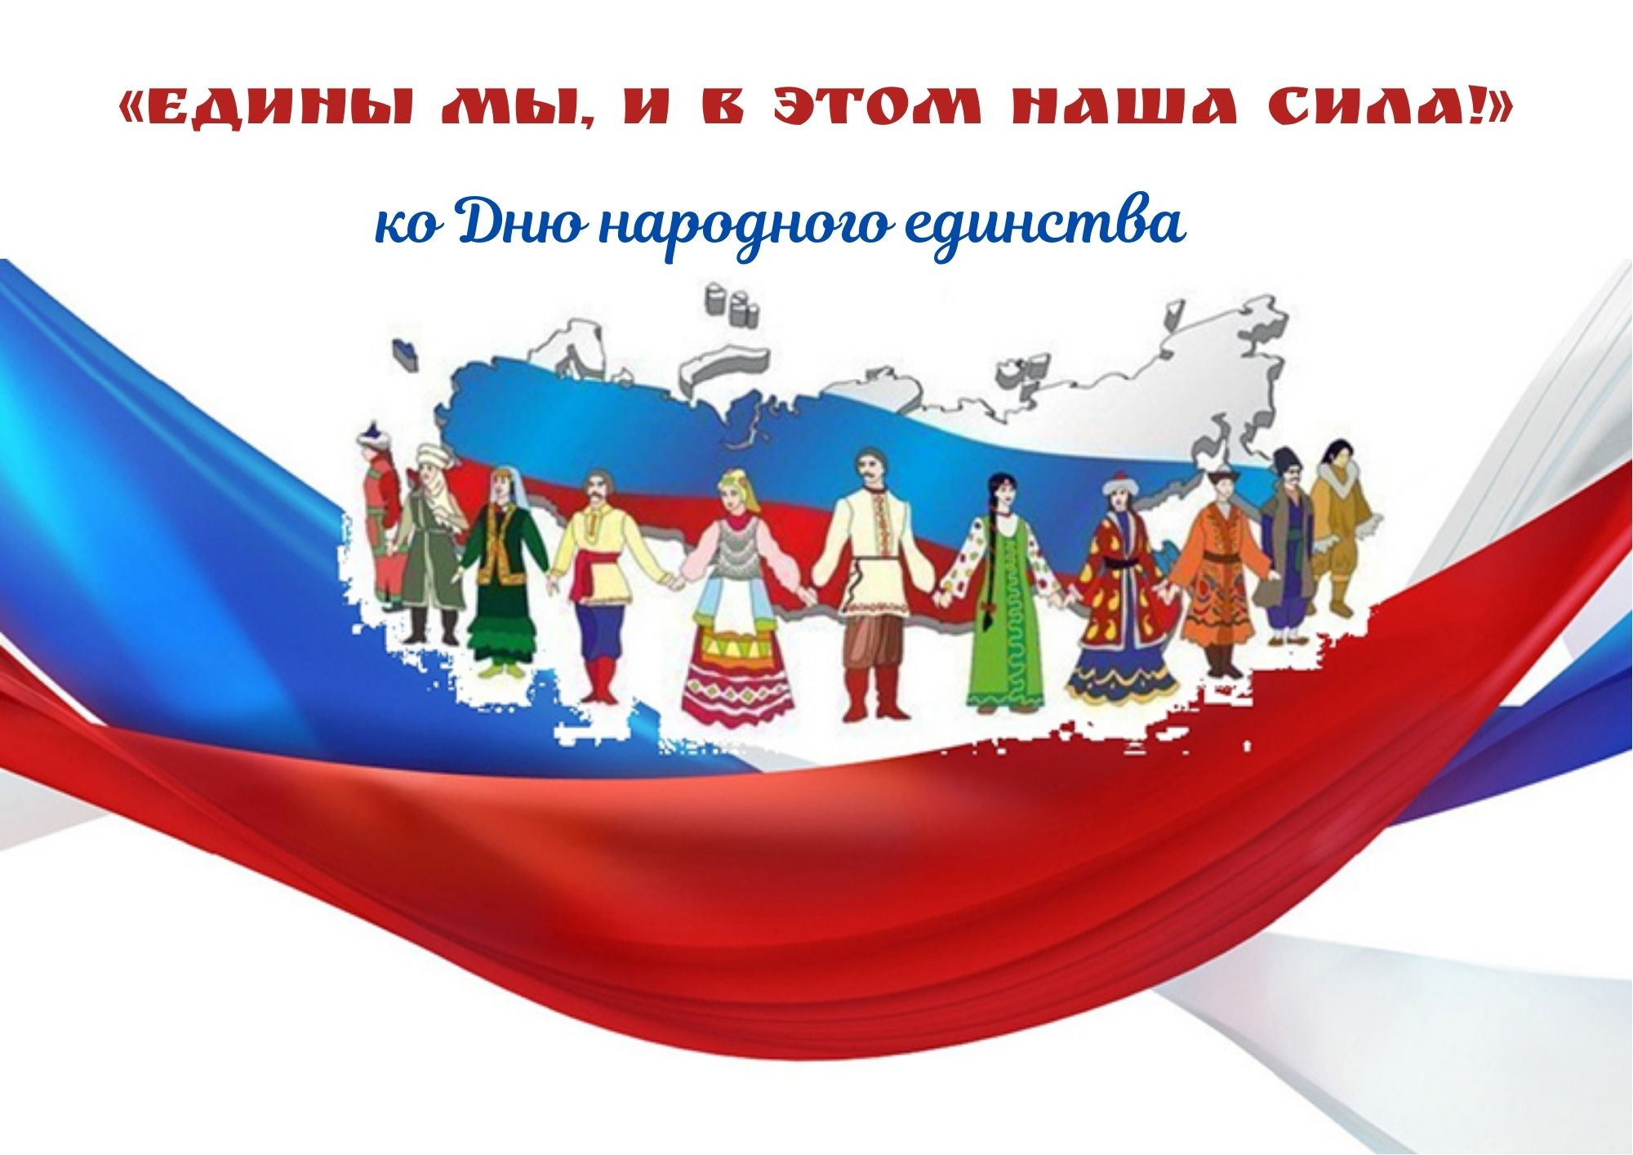
Составитель: Польная Е.Н.

х. Рябичев
2023 г.
Цель: вызвать чувство гордости, за историческое прошлое своей родины.
Форма проведения: час истории

Звучит музыкальная композиция «День единства»

Вед 1. Что в жизни может быть красивей?
Что в жизни может быть милей,
Чем эти рощи в дымке синей
И золотой разлив полей?

Вед 2. Что в жизни может быть красивей,
Чем это море тишины,
Чем нашей дружбы звонкий праздник,
Единства праздник и любви!

Вед 1. Добрый день, дорогие друзья!

Вед 2. Здравствуйте! Сегодня в этот прекрасный день мы собрались в честь наступающего праздника – Дня народного единства.

Звучит аудиозапись «Звон колокольный как священный долг!»

Вед 1. Ровно 400 столетий назад 4 ноября 1612 года воины народного ополчения под предводительством Кузьмы Минина и Дмитрия Пожарского штурмом взяли Китай-город, (Кита́й-го́род – исторический район Москвы внутри Китайгородской крепостной стены) освободив Москву от польских интервентов и продемонстрировав образец героизма и сплоченности всего народа в независимости от происхождения, вероисповедания и положения в обществе.

Вед 2. День народного единства – это воскрешенный государственный праздник, учрежденный в 1649 году Указом царя Алексея Михайловича. По этому Указу церковный праздник Казанской иконы Божьей Матери приобретает статус государственного. А с приходом советской власти в 1917 году традиция отмечать освобождения Москвы прервалась.

Вед 1. Только с 2005 года 4 ноября произошло возобновление празднования Дня народного единства.

Вед 2. С историей не спорят, с историей живут!
Она объединяет на подвиг и на труд.
Едино государство, когда един народ,
Когда великой силой он движется вперед!

Вед 1.Врага он побеждает, объединившись в бой,
И Русь освобождает, и жертвует собой.
Во славу тех героев живем одной судьбой
Сегодня День Единства мы празднуем с тобой!

Звучит аудиозапись «У России завистников много!»

Вед 2. Этот день напоминает нам, как россияне разных вер и национальностей преодолели разделение, превозмогли грозного недруга и привели страну к стабильному гражданскому миру.

Вед 1. Надо сделать так, чтобы День народного единства, проникнутый идеями национального согласия, сплочения общества, упрочения российской государственности стал праздником взаимопонимания, милосердия и заботы о людях.

Вед 2. Всё, как говорится, в наших руках! С праздником, дорогие друзья!
Сегодня наш праздник пройдет в музыкальном и игровом духе.

Вед 1. А вы любите загадки? Тогда для разминки вам загадки о России.

Символ мудрости и власти.
Отгоняющий напасти,
Что крыла свои развёл...
Он – двуглавый птах – ... (ОРЁЛ!)

Вед 2. Во главе Державы
Избранный по праву. (ПРЕЗИДЕНТ)

Вед 1. Этот важный документ
Подготовил Президент.
Личной подписью скрепил,
Чтобы в силу он вступил. (УКАЗ)

Вед 2. Уверена я, отгадаете вы
Ту крепость старинную в центре Москвы.
На шпилях её ярко звёзды горят,
На башне там Спасской куранты звонят. (КРЕМЛЬ)

Вед 1. Он звучит торжественно,
Все встают приветственно –
Песню главную страны
Уважать мы все должны. (ГИМН)

Звучит гимн РФ

Вед 2. У него названий много:
Триколор, трёхцветный стяг –
С ветром гонит прочь тревоги
Бело-сине-красный ...(ФЛАГ!)

Вед 1. Ну а сейчас мы объявляем игру «Самое единое». Мы задаем вопрос, даем 3 варианта ответа. Ваша задача выбрать 1, 2 или 3. Если вы говорите одинаковые ответы, принимается тот, который дан раньше.

Как расположены цвета Российского флага сверху вниз?
Белый, синий, красный +
Белый, красный, синий
Синий, Белый, красный

Вед 2. Как называется самый важный документ государства?
Международный договор
Правовое соглашение
Конституция +

Вед 1. Кто гарантирует гражданам России защиту конституционных прав?
Государство +
Любой гражданин
Мировой суд

Вед 2. Наша страна – Российская Федерация. Что означает слово «Федерация»?
Форма государственного устройства +
Вид власти
Тип бюджета

Вед 1. Что является государственным символом?
Герб +
Матрешка
Каравай

Вед 2. А сейчас для вас звучит песня «Гуляй Россия»

Вед 1. Мы приготовили для вас загадки, но они все про Россию, ее традиции, достопримечательности, события, символы:
Стоит Таня
В белом сарафане.
На стройной ножке,
В ушах – серёжки. (БЕРЁЗА)

Вед 2. Кукла – символ материнства
И семейного единства.
Сарафан – её одёжка,
Вся из дерева...(МАТРЁШКА!)

Вед 1. Он – огромный хищник леса,
Гнев его страшнее беса.
Любит яростно реветь
Толстопятый зверь...(МЕДВЕДЬ!)

Вед 2. Есть на свете – ночь и день,
Есть – лицо, и есть – изнанка;
Шляпа летом дарит тень,
В зиму греет нас – ... (УШАНКА!)

Вед 1. На столе стоит пузатый.
Носик – кран его горбатый.
Запыхтит, из носа – пар!
Это Тульский … (САМОВАР)

Вед 2. Из камня усыпальница,
Гробница для вождей,
Что средь туристов славится –
Московский ... (МАВЗОЛЕЙ!)

Вед 1. Бронзовый памятник –
Вам не игрушка,
Он ведь – орудие,
Это – ...(ЦАРЬ-ПУШКА!)

Вед 2. Инструмент народный этот
С давних пор известен свету.
Только кнопочки ты тронь –
Запоёт легко ... (ГАРМОНЬ)

Вед 1. В озорные три струны
Все в России влюблены. (БАЛАЛАЙКА)

Послушайте музыку «Весёлая гармонь»

Вед 2. Россия – великая многонациональная страна. В ней проживают граждане разных национальностей. Россия – это общий дом для русских и марийцев, якутов и карелов, тувинцев и черкесов. Одна у нас Родина, но много языков, на которых говорят народы России.

Вед 1. Теперь викторина «Россия – многонациональное государство». Сколько народов проживает на территории России?
Более 50
Более 180 +
Более 300

Вед 2. Какая конструкция в старину занимала главное место в жилищах русских людей?
Резной сундук
Русская печь +
Деревянная лавка

Вед 1. На чём предпочитают передвигаться народы Чукотки?
Оленьих упряжках +
Лошадях-тройках
На верблюдах

Вед 2. Какую пищу предпочитали уральцы в старину?
Шаньги +
Плов
Ржаные блины

Вед 1. Какой главный праздник отмечает и татарский, и башкирский народ?
Сабантуй +
Каргатуй
Саламат

Вед 2. Какие украшения в древности были у мордовских женщин?
Круглые броши
Головной венчик +
Кокошник

Вед 1. Какие материалы использовали в старые времена чуваши для своей одежды?
Парча
Шёлк
Домотканое сукно +

Вед 2. Какой народ применяет для украшения одежды замшу из лосиной шкуры, бисер, олений волос?
Алтайцы
Эвенки +
Тувинцы

Вед 1. От какого слова произошло слово «калмык»?
Охотящийся
Оперившийся
Отделившийся +

Вед 2. Как называется дом якутов?
Хата
Горница
Юрта +

Вед 1. Предлагаем вам игру «Перетягивание каната»

Вед 2. Земля русская собиралась веками. За её целостность, единство и безопасность заплатили своими жизнями миллионы людей, её герои-защитники.

Вед 1. Родина звала на помощь, и поднимались на её защиту славные сыны её. Среди них московский князь Дмитрий донской, благословенный Александр Невский, Александр Суворов, не потерпевший ни одного поражения, Михаил Илларионович Кутузов – спаситель России от Наполеона. Это всё настоящие, подлинные, истинные герои Отечества.

Звучит песня «Русский солдат»

Вед 2. Когда мы вместе – мы великая сила. Пусть без страха жалуют к нам в гости. Но кто на русскую землю с мечом придёт, тот от меча и погибнет, на том стояла и будет стоять Русская наша земля!

Звучит аудиозапись «Будь Россия всегда Россией!»

Вед 1. Друзья, мы хотим поздравить вас с праздником, с днем народного единства, пожелать вам крепкого здоровья, успехов, благополучия.

Список использованных источников

- Кузьма Минин и Дмитрий Пожарский // Рыжов К. В. Сто великих россиян / К. В. Рыжов. – М., 2010. – С. 139 – 144. - (100 великих).

- Хронология российской истории: Энциклопедический справочник / Под рук. Ф. Конта; Пер. с фр. Я. Богданова. – М., 1994. – 304с.

- https://i-figure.ru/stihi-o-rossii-ko-dnyu-narodnogo-edinstva-22-luchshih.html

- https://deti.cbsangarsk.ru/detyam/prazdnuem/zagadki/zagadki_o_simvolah_rossii.html

